VẬT LIỆU LAI HỮU CƠ‒VÔ CƠ (A. Hybrid material)
Được tạo thành từ trộn lẫn ở quy mô phân tử để tạo ra liên kết mới từ các tiền chất ban đầu có nguồn gốc gồm (i) vật liệu vô cơ và (ii) vật liệu hữu cơ. VLLHCVC có thể được tìm thấy trong tự nhiên như khung xương động vật, khung xương người hoặc vỏ xà cừ.
VLLHCVC được phân loại kiểu liên kết giữa thành phần vật liệu vô cơ và vật liệu hữu cơ hoặc theo kiểu cấu trúc không gian. Nếu phân loại trên cơ sở bản chất liên kết giữa thành phần vật liệu vô cơ và vật liệu hữu cơ, VLLHCVC được chia thành 2 loại, loại I được tạo thành từ các kiểu kiên kết mạnh, bền vững như liên kết cộng hóa trị (hình 1a), phối trí (hình 1b) hay ion (hình 1c). Nếu hai thành phần tiền chất liên kết ở từng khối nhỏ (block) sẽ kém bền hơn liên kết ở dạng hai mạng đan xen (hình 2c); và loại II bao gồm các kiểu liên kết yếu như liên kết hydro (hình 1d) hay liên kết Van der Waals (hình 1e). VLLHCVC loại I bền hơn rất nhiều so với loại II.
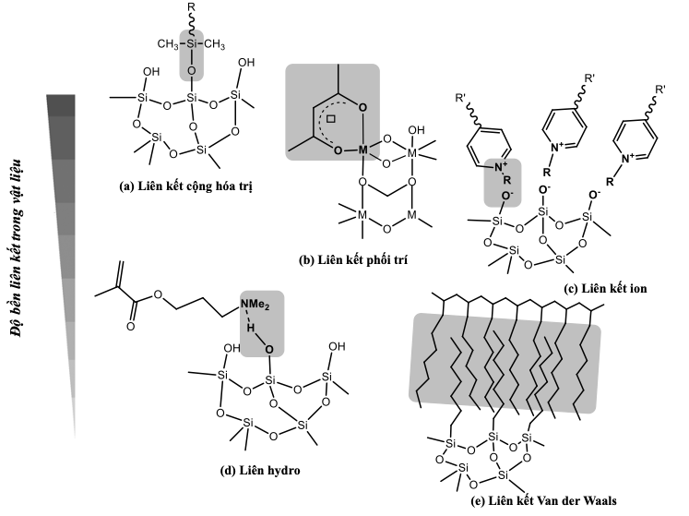
(c)
Hình 1-Các kiểu liên kết trong VLLHCVC: (a) cộng hóa trị, (b) phối trí, (c) ion, (d) hydro và (e) Van der. Độ bền liên kết giảm từ (a) đến (e). Nguồn hình ảnh: hình 1.1 trong [3].
Nếu phân loại VLLHCVC dựa vào cấu trúc mạng thì có 3 kiểu: (i) Kiểu thứ nhất là cấu trúc mạng điều chỉnh một phần (network modifier), trong đó, tiền chất hữu cơ có chứa nhóm chức hữu cơ có khả năng đính vào mạng polyme vô cơ tạo ra VLLHCVC có cấu trúc mạch polyme vô cơ bị thay đổi cấu trúc mạch (hình 2a).
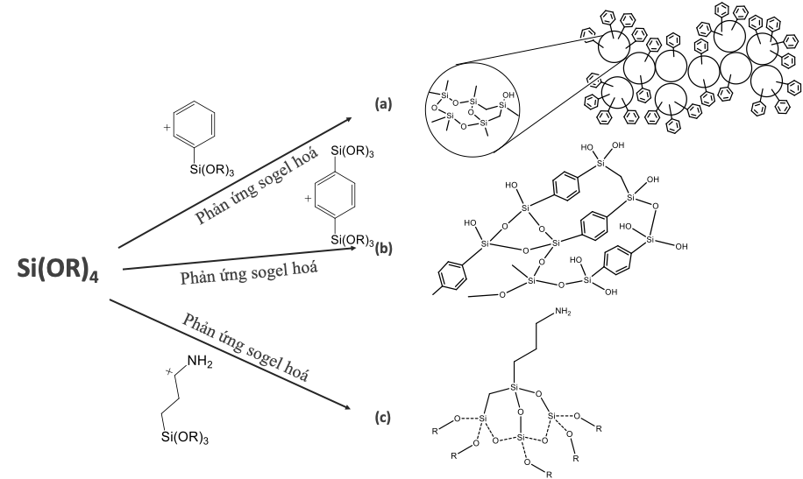
Hình 2- Các kiểu cấu trúc mạng của VLLHCVC: (a) cấu trúc mạng điều chỉnh, (b) có cấu trúc mạng hoàn toàn mới và (c) cấu trúc mạng mới một phần.

(ii) Kiểu thứ hai là sau phản ứng sẽ tạo ra một cấu trúc mạng VLLHCVC hoàn toàn mới (network builder) so với các tiền chất ban đầu (hình 2b).
(iii) Kiểu thứ ba là sau phản ứng sẽ tạo raVLLHCVC có cấu trúc mạng mới một phần, trong đó, cấu trúc mạng VLLHCVC được tạo mới nhưng vẫn chứa nhóm chức của tiền chất hữu cơ ban đầu (network functionalizer) (hình 2c).
VLLHCVC được chế tạo bằng nhiều cách, tùy thuộc yêu cầu sản phẩm để lựa chọn thành phần vô cơ và hữu cơ tương ứng. Một số cách tiêu biểu gồm:
(i) Chế tạo VLLHCVC đi từ cấu trúc khối hợp nhất (building block approach) sử dụng tiền chất là vật liệu vô cơ (inorganic building blocks), hoặc sử dụng tiền chất là vật liệu hữu cơ (organic building blocks).
(ii) Chế tạo VLLHCVC trực tiếp từ phản ứng trong dòng (in-situ) từ các tiền chất ban đầu thông qua các kỹ thuật phản ứng:
(a) Phản ứng sol-gel của các tiền chất vô cơ khác nhau như tiền chất có chứa silic như alkoxy-organosilan (R´Si(OR)₃), hoặc tiền chất vô cơ khó tan trong nước (nonhydrolytic sol-gel) như các halide, alkoxide kim loại dạng (M´(OR)_{m}; MX_{n}) hay từ tiền chất không chứa silic vd alkoxy-organostanate (R´Sn(OR)₃).
(b) quá trình polyme hóa vật liệu hữu cơ với sự có mặt của tiền chất chất vô cơ. (c) quá trình polyme hóa đồng thời hai tiền chất hữu cơ và vô cơ.
Một số tính chất đặc trưng của VLLHCVC như:
- Các gốc vô cơ hoặc các vật liệu vô cơ có kích thước nano với các đặc tính đặc biệt về quang học, điện tử hoặc từ tính có thể được kết hợp với các liên kết của vật liệu hữu cơ.
- Các vật liệu vô cơ trạng thái rắn tinh khiết thường cần phải hoá lỏng ở nhiệt độ cao, tuy nhiên do VLLHCVC có chứa hàm lượng chất hữu cơ lớn nên nhiệt độ hoá lỏng thường tương đương với nhiệt độ hoá lỏng của polyme hữu cơ.
- Do có thể tránh được hiện tượng tán xạ ánh sáng nên VLLHCVC có một độ trong suốt quang học nhất định.

VLLHCVC đã được chế tạo và sử dụng từ hàng nghìn năm trước ở các dạng sơn nước có chứa các polymer hữu cơ và các hạt màu oxide vô cơ. Ngày nay, VLLHCVC được ứng dụng nhiều trong sơn trang trí, lớp phủ chống ma sát với chức năng kị nước hoặc chống sương mù bám, dùng trong đèn diode, pin mặt trời, bộ cảm ứng, hay transistor trường, làm vật liệu chậm cháy trong ngành xây dựng, làm men răng, chế tạo ác quy, siêu tụ điện, màng dẫn điện trong pin nhiên liệu, màng phản quang, lớp phủ chống ăn mòn.
VŨ THỊ TẦN
Tài liệu tham khảo:
1. Hari Singh Nalwa, Handbook of Organic-Inorganic Hybrid Materials and Nanocomposites, American Scientific Publishers, 2003.
2. Susheel Kalia, Yuvaraj Haldorai, Organic-Inorganic Hybrid Nanomaterials, Springer International Publishing, 2005.
3. Guido Kickelbick, Hybrid Materials: Synthesis, Characterization, and Applications, Wiley‐VCH Verlag GmbH & Co. KGaA, 2007.

